<https://www.datacamp.com/community/tutorials/face-detection-python-opencv>

**2. Images as Arrays**

Image là một mảng numpy chứa các pixels của các điểm ảnh. Số lượng pixels càng nhiều thì độ phân giải của nó càng tốt. Bạn có thể nghĩ Pixel là các khối thông tin nhỏ được sắp xếp dưới dạng lưới 2D và độ sâu của pixel liên quan đến thông tin màu có trong nó. Một hình ảnh cần phải chuyển đổi thành dạng nhị phân trước khi xử lý bằng máy tính. Màu sắc của hình ảnh có thể được tính như sau :

( Number of colors / shades ) = 2^ bpp ( bit per pixel)

Càng nhiều Number of bits / pixel, màu sắc có thể nhiều hơn trong hình ảnh.

Bảng quan hệ :

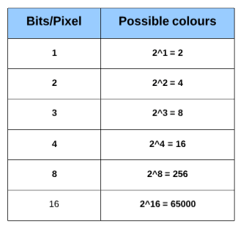

Các loại hình ảnh khác nhau:

## **Binary Image**

Một hình ảnh nhị phân bao gồm 1bit/pixel và do đó chỉ có thể có hai màu đen hoặc trắng. Màu đen hiển thị cho giá trị 0 , màu trắng hiển thị cho giá trị 1.

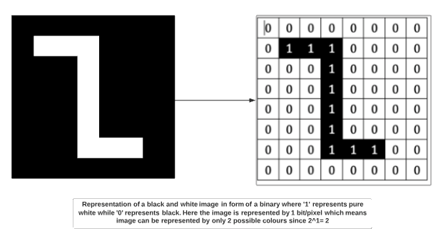

## **Grayscale image**

Một hình ảnh xám bao gồm 8 bit cho mỗi pixel. Điều này có nghĩa là nó có thể có 256 sắc thái khác nhau trong đó 0 pixel sẽ đại diện cho màu đen trong khi 255 cho màu trắng. Ví dụ dưới đây cho thấy một hình ảnh thang độ xám.

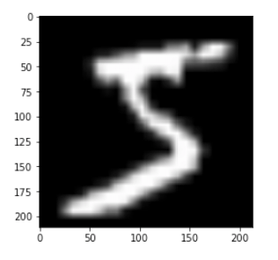

## **Colored image**

Hình ảnh màu được kết hợp bởi các màu đỏ, xanh lam, xanh lục (RGB) và các màu khác có thể trộn vào ra.

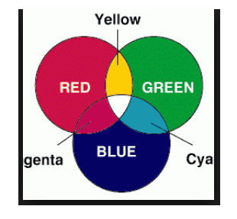

Một hình ảnh màu cũng gồm 8 bit / pixel . Kết quả là 256 sắc thái màu khác nhau 0 màu đen và 255 màu trắng. Ví dụ :

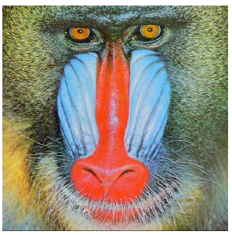

Nếu chúng ta kiểm tra hình dạng của hành ảnh trên ta sẽ nhận được :

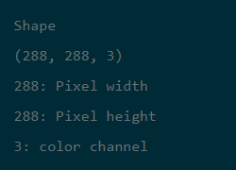

Điều này có nghĩa chúng ta có thể biểu diễn hình ảnh trên dưới dạng một mảng ba chiều.

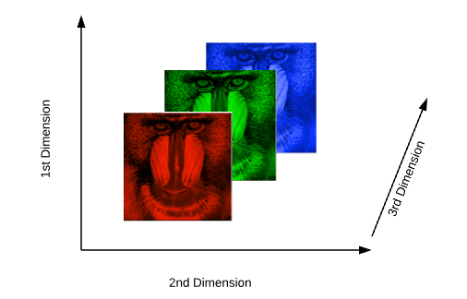

# Images and OpenCV

Trước khi bắt đầu quá trình phát hiện khuôn mặt, chúng ta tìm hiểu qua một số điều cơ bản về OpenCV. Trong phần này chúng tôi sẽ thực hiện các thao tác đơn giản trên hình ảnh bằng OpenCV như mở hình ảnh, vẽ hình dạng đơn giản trên ảnh và tương tác với hình ảnh thông qua callback. Điều này cần thiết tạo ra nền tảng trước khi đi tiếp.

## **Importing Images in OpenCV**